**Приложение 1.**

**Схема стереотипа.**

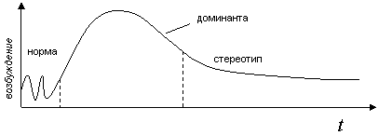

**Приложение 2.**

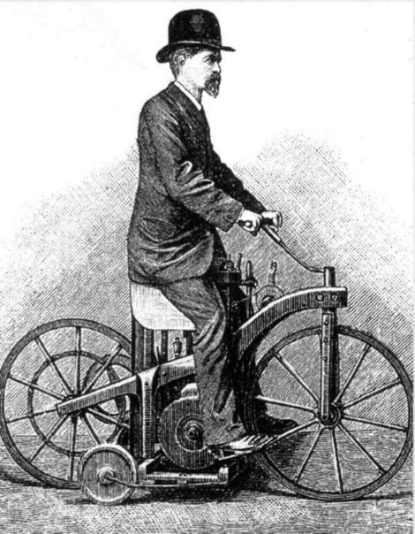

Рис. 1. «Мотоцикл Даймлера».

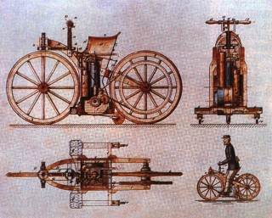

*Лист к описанию патента Даймлера на "Повозку для верховой езды с бензиновым мотором", 1885 год*

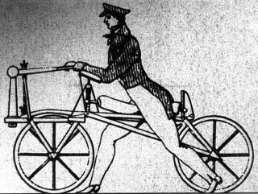

Рис. 2. Так выглядел далекий предок мотоцикла — "бегунок" Карла Дрейза.

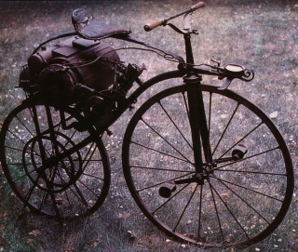

Рис. 3. «Пароцикл» француза Перро.

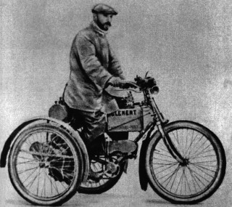

Рис. 4. Орловский на трицикле "Клеман" с двигателем "Де Дион", на котором в августе 1900 года он за 20 дней совершил пробег Моква-Париж

**Приложение 3.**

Табл. 1. Сравнительная характеристика мотоциклов, по гендерному принципу.

|  |  |  |
| --- | --- | --- |
| № п/п | Изображение/марка | Краткая характеристика |
| 1 |  |  |
| 2 |  |  |

**Приложение 4.**

Рис. 1. Типичное представление о байкере.

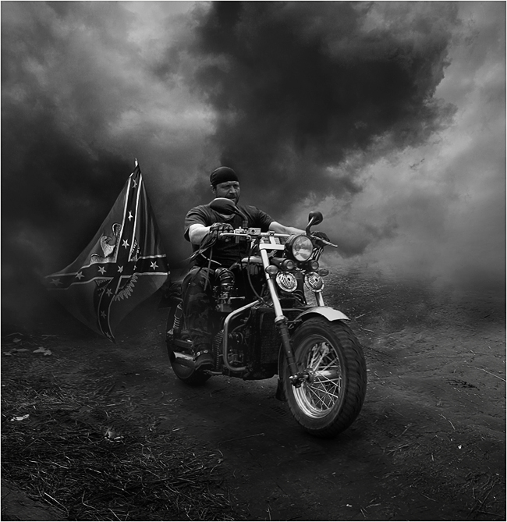

**Приложение 5.**

**Наиболее часто используемая символика**

Флаг Конфедерации (точнее, его вариант — Naval Jack).Традиция его примения пошла от американских байкеров. Его современное значение неоднозначно: с одной стороны он символизирует нонконформизм байкеров,с другой, до сих пор может являться символом расизма. Стоит отметить, что не все представители байкерского движения имеют представление об историческом значении символа или не придают ему значения, используя флаг Конфедерации только как знак причастности к этому движению.

Изображение черепа. Обычно символизирует бесстрашие перед лицом опасности и смерти. Другой смысл использования символа черепа у байкеров — защита от смерти. Существует поверие, что когда приходит Смерть, она оставляет на умершем свой знак — череп, а если на человеке уже есть этот символ, она думает, что здесь уже была и не трогает человека.

Эмблема(у байкеров эмблема обычно называется «Цвета») клуба, нашитая на спину (зачастую её нашивают на кожаные или джинсовые жилетки, которые надевают поверх косухи, но могут нашивать и на куртку), которая показывает к какому мото-клубу принадлежит байкер. Эмблема обычно состоит из трех частей. В верхней части (назваемой "рокер") указывают название клуба, на нижнем рокере - страну или город, в котором организован мото-клуб, на центральной - логотип и статус клуба. Распространённой является подпись «МС», свидетельствующая о принадлежности клуба к категории "МС"клубов (аббревиатура от английского слова «Motorcycle Club»). Бывают и другие формации клубов, такие как «MG» или «MCC». Некоторые клубы делают специальные нашивки на рукав куртки или на грудь на жилетке (с левой стороны), где указан статус или должность (Президент, Секретарь, Бухгалтер, Золотарь, Доктор, Претендент, Проспект, Мембер и др.) байкера в клубе, название клуба. На груди также помещается нашивка с прозвищем байкера.

1%. Иногда на жилетах байкеров можно увидеть нашивку «1%». Этот термин появился после выступления главы Американской Мотоциклетной Ассоциации (АМА), в которой тот сказал, что все мотоциклисты законопослушные люди, и только один процент из них являются «отверженными» и нарушают закон (outlaws). После этого выступления, на фоне и так существующей жесткой конфронтации между АМА и клубами, которые относились к категории МС, некоторые мото-клубы избрали «1%» символом, отличающим их от клубов, имеющих поддержку АМА. С тех пор нашивка «1%» означает, что МС или независимый байкер относят себя к outlaw. Сейчас считается, что «1%» — это наиболее известные и крупные МС, такие как Outlaws MC, Hells Angels MC, Bandidos MC, Pagans MC, Mongols MC. Однако существуют и другие, менее известные клубы, имеющие статус «однопроцентников», а также многие байкеры-одиночки тоже придерживаются идеологии «1%». Западные средства массовой информации, в том числе кинематограф, стремятся представить 1% клубы, как криминальные банды. Иногда это действительно так, иногда не соответствует действительности, но положение outlaw клуба определяется тем, что он живет по законам МС и сложившимся неформальным традициям.

Татуировка. Иногда даже высказывается мнение, что biker's tattoo есть отдельный вид этого "искусства".

Железный крест. Перенят у американских солдат после Второй мировой войны, когда, собственно, и возникло байкерское движение. Носив награды врага, солдаты выражали протест против американской власти. Байкеры изображают данную награду без свастики.

**Приложение 6.**

**Крупнейшие мотоклубы**

* Hells Angels MC

* Outlaws MC

* Mongols MC

Крупнейшие мотоклубы России

* GoldWing Club России, (Санкт-Петербург) — член GoldWing European Federation

* Ночные волки MG (Москва)

* Уходящие в Ночь MCC (Москва)

* Чёрные ножи англ. Black Knives MC (Екатеринбург)

* BlackBears MC, (Ярославль)

* Падонки Мира

* Братство мотоциклистов BUSY RIDERS, (Санкт-Петербург)

* «Русский Мотор» (Санкт-Петербург)

* Легион СПБ MC (Санкт-Петербург)

* Werwolves MC, (Санкт-Петербург)

* Rolling Anarchy MCC, (International)

* Fort MC, (Санкт-Петербург)

* Сообщество скутеристов, мотоциклистов и сочувствующих МОТОПЬЯНЬ ТЕАМ, (Санкт-Петербург)

* Клуб The hooligans MC, (Санкт-Петербург)

* Мотоклуб Apostles of Night MC (Павловский Посад)

* Мотоклуб Blacksmiths MC (Краснодар)

* Мотоклуб Free Brothers MC (Саратов)

* Мотоклуб Vulcans MCC (Россия)

Крупнейшие мотоклубы Молдовы

* Мотоклуб Brothers MC (Кишинёв)

Байкерские Объединения

* БИТЦ — Байкерский Инициативный Творческий Центр (Москва)

**Приложение 7.**

**Крупнейшие мотошоу**

* Bike Week в Дайтоне, Флорида, США.

* Моторалли в Стурджисе, Южная Дакота, США (Sturgis Motorcycle Rally). Старейшее и крупнейшее байкшоу.

Крупнейшие мотошоу России

* International GoldWing Treffen

* Байк шоу мотоклуба Ночные Волки

* Байк-фестиваль «Лицом к океану»

* Таманский Байк-Фестиваль

* Мотошоу в Малоярославце

* Мотошоу в Екатеринбурге

* Байк-Фестиваль «Дым над Водой» Нижегородской Мотолиги

* Байк-фестиваль «Сосисочное дерево»

* Байк-фестиваль «Медвежий угол»

* Мотофестиваль «Байкальский берег»

* Байк-фестиваль «Тамань»Blacksmiths MC Russian

**Приложение 8.**

**Байкерское кино, музыка и прочее.**

Серьёзное влияние на популярность байкерского движения оказал ряд фильмов, которые теперь являются культовыми в этой среде:

* Дикарь (The Wild One), 1953 г.

* Ангелы ада на колесах (Hells Angels on Wheels), 1967 г.

* Ангелы ада `69 (Hell's Angels '69), 1969 г.

* Беспечный ездок (Easy Rider), 1969 г.

* Байкеры англ. Biker Boyz, 2003 г.

Другими известными фильмами, в которых обыгрывается эта тематика, являются:

* Крутящий момент (Torque), 2004 г.

* Харли Дэвидсон и ковбой Мальборо (Harley Davidson and the Marlboro Man), 1991 г.

* В погоне за тенью (Beyond the Law), 1992 г.

* Реальные кабаны ((The Wild Hogs), 2007 г.

* Безумный Макс (Mad Max), 1979 г.

Музыка

Как отдельный человек, байкер может любить любую музыку — от симфониий до поп-музыки и шансона. Но в среде байкеров обычно принято слушать рок, хард-рок, метал, блюз. В популярной музыке часто обыгрывается образ байкера, притом и в лёгких её формах (т. н. «попсе»).

Музыкальные группы, связанные с байкерской тематикой и байкерским движением:

* AC/DC

* Judas priest

* Mötley Crüe

* Guns N' Roses

* Manowar

* Bad Company

* ZZ top

* Motorhead

* Led Zeppelin

* Metallica

* Ария

* Кипелов

* Монгол Шуудан

* Чёрный Обелиск

* Иван Царевич

* Коррозия металла

* KRÜGER

* Дягель & Монголы

* Э.С.Т.

* Стая

* Тайм-Аут

* ПроРок

* WHITE (Украина)

Компьютерные игры

Интерес к байкерской культуре проявился и в сфере компьютерных игр. «Full Throttle» — наиболее известная среди них.

Публицистика

* Мото журнал Ruriders, (мото пресса)

* Гонзо-журналистский роман Хантера С. Томпсона «Ангелы ада», впервые издан в 1966 году, о мото-жизни США, клубе Hell’s Angels MC и появлении субкультуры байкеров[1].

**Приложение 9.**

**План анализа рекламныхматериалов.**

1. Хантер С. Томпсон. Ангелы Ада. М. 2001.

   Andrew Shaylor and Sonny Barger. Hell's Angels Motorcycle Club. London. 2004.

   John Wooley. The Big Book of Biker Flicks: of the Best Motorcycle Movies of All Time. Hawk Pub Group. 2005.

   Bob Bitchin Robert Lipkin. Brotherhood of Outlaws. FTW Publishing, Inc. 2007.

   Dave Nichols. One Percenter: The Legend of the Outlaw Biker. 2010.